20/11/2018

Jason Crisante et Léo Zmoos

CPNV

Documentation projet système

Léo Zmoos et Jason Crisante

Table des matières

1 Analyse Préliminaire 2

1.1 Contexte 2

1.2 Organisation 2

1.3 Objectifs 2

1.4 Concept de l’outil 2

1.5 Matrice de pondération 3

1.6 Planification 3

2 Active Directory : 3

2.1 Installation : 3

3 OpenLDAP : 3

3.1 Description du produit : 3

3.2 Avantages du produit : 3

3.3 Inconvénient du produit : 3

3.4 Installation : 4

3.5 Configuration du produit : 5

# Analyse Préliminaire

## Contexte

Nous devons comparer différents logiciels d’annuaire payant et gratuit. Il y a environ 3920 personnes qui travaille au CPNV et donc qui bénéficie d’un compte dans l’AD. Il nous faut donc un système permettant de pouvoir créer ce nombre de compte et même plus si l’on doit en faire pendant une année. Il ne doit pas être trop cher non plus. Il faut qu’il aille accès grâce à leur compte aux différentes ressources du CPNV.

Ce projet est imposé dans le cadre du module Projet (Système) du CPNV. Cela nous permettra d’apprendre à rechercher des informations sur des logiciels et d’en faire des comparatifs.

Critères importants à respecter dans ce contexte :

* ***Prix :*** Le budget est limité pour ce genre de service.
* ***Nombre de comptes total :*** Important en cas d’agrandissement du CPNV.
* ***Compatibilité :*** L’annuaire doit être compatible avec les systèmes existants.
* ***Installation + configuration :*** Le temps que va prendre de mettre en place l’infrastructure.
* ***Facilité d’utilisation :*** Savoir s’il y a besoin d’une formation particulière.
* ***Maintenance :*** Le produit doit être facilement maintenable en cas de problèmes.
* ***Performance :*** Assure une connexion rapide pour chaque utilisateur.

Nous devons posséder plusieurs contrôleurs de domaine pour les différents sites du CPNV :

Ste-Croix, Yverdon-Les-Bains, Payerne.

La solution choisie devra fonctionner sur chaque site et devra communiquer entre chaque site.

N’importe quel utilisateur du domaine pourra se connecter sur sa session personnelle depuis n’importe quel poste de travail.

## Organisation

Elève 1 : Jason Crisante, [jason.crisante@cpnv.ch](mailto:jason.crisante@cpnv.ch) , 079 459 39 51

Elève 2: Léo Zmoos, [leo.zmoos@cpnv.ch](mailto:leo.zmoos@cpnv.ch) , 076 469 22 01

Expert 1 : Altieri Patrick

## Objectifs

* Faire une analyse commune des concepts de fonctionnement (protocoles, adressage, services, cryptage, etc.) d’un outil lié à l’administration de réseaux.
* Dans un deuxième temps, chaque membre du groupe devra faire une analyse individuelle plus poussée d’un outil payant ou d’un autre libre et gratuit permettant de mettre en œuvre le concept étudié précédemment.
* Enfin, vous réaliserez une comparaison commune des deux produits étudiés individuellement. Pour cela, vous devrez choisir et justifier des critères adéquats et synthétiser les résultats de votre étude comparative.
* Pour soutenir votre argumentation, vous devrez présenter un exemple concret de mise en application utile dans le cadre de notre école.
* Etant donné le peu de temps dont vous disposez, la phase de réalisation ne sera pas exigée. Cependant, vous pourrez pratiquer l’installation d’une version d’évaluation pour tester le produit.

## Concept de l’outil

Le concept d’un système d’annuaire en informatique fonctionne exactement sur le principe d’un annuaire en version papier.

C’est-à-dire qu’il contient toutes les informations en rapport avec les utilisateurs (nom, prénom, N° de téléphone, adresse, mail).

Ce système permet d’authentifier chaque personne sur le réseau, il permet donc de créer des sessions différentes à chacun et que l’on peut utiliser sur n’importe quel poste du réseau.

L’avantage est également de pouvoir donner des droits et permissions sur l’accès de certain dossier partager. Cet outil est indispensable dans presque chaque entreprise/école.

## 

## Matrice de pondération

Nous avons établi certains critères (listés dans le chapitre « contexte ») par rapport aux besoins :

|  |  |  |  |  |  |  |  |  |
| --- | --- | --- | --- | --- | --- | --- | --- | --- |
| **Matrice de pondération** | **Prix** | **Technologie** | **Nombre de comptes** | **Compatibilité** | **Modularité** | **Installation + config.** | **Interface** | **Facilité d'utilisation** |
| **Prix** |  | 1 | 1 | 1 | 1 | 1 | 1 | 1 |
| **Technologie** | 1 |  | 3 | 4 | 5 | 6 | 2 | 8 |
| **Nombre de comptes** | 3 | 3 |  | 3 | 3 | 3 | 3 | 3 |
| **Compatibilité** | 4 | 4 | 4 |  | 4 | 4 | 4 | 4 |
| **Modularité** | 5 | 5 | 3 | 4 |  | 6 | 5 | 8 |
| **Installation + config.** | 1 | 6 | 3 | 4 | 6 |  | 6 | 8 |
| **Interface** | 1 | 7 | 3 | 4 | 5 | 6 |  | 8 |
| **Facilité d'utilisation** | 1 | 8 | 3 | 4 | 8 | 8 | 8 |  |
| **Total :** | 4 | 0 | 5 | 5 | 2 | 3 | 0 | 4 |

Après avoir effectué cette matrice de décision nous pouvons en conclure que deux critères ressortent du lot et sont les plus important :

* Le nombre de comptes
* La compatibilité

## 

## Planification

La planification du projet se trouve en annexe : Retroplanning.pdf

# Active Directory :

## Description du produit :

**Active Directory** (AD) est la mise en œuvre par Microsoft des services d'annuaire LDAP pour les systèmes d'exploitation Windows.

L'objectif principal d'*Active Directory* est de fournir des services centralisés d'identification et d'authentification à un réseau d'ordinateurs utilisant le système Windows. Il permet également l'attribution et l'application de stratégies, l'installation de mises à jour critiques par les administrateurs.

## Avantages du produit :

## Inconvénients du produit :

## Installation :

# OpenLDAP :

## Description du produit :

**OpenLDAP** est un annuaire informatique qui fonctionne sur le modèle client/serveur.

C’est une implémentation libre du protocole LDAP.

Ce programme est gratuit mais présente quelques défauts comme l’installation qui n’est pas simplifié via une interface graphique.

En effet, cela nécessite un certain niveau de compétence pour pouvoir effectuer l’installation correctement.

## Avantages du produit :

Il y a différents avantages à utiliser ce produit notamment :

* Le prix
* La possibilité d’utiliser le produit comme on le souhaite (Pas de restriction)
* Multiplateforme

## Inconvénient du produit :

Comme aucun produit n’est parfait il y a également des désavantages tel que :

* Installation difficile
* Pas d’interface graphique => besoin d’une formation pour comprendre le produit

## Installation :

Toutes les étapes seront effectuées sur une machine virtuelle Debian 9.3.

Toute les commandes à effectuées dans le terminal sont écrites de cette façon : «***gras italique*** ».

Dans un premier temps il faut s'assurer d'être root : « ***su root ».***

Puis il faut télécharger les paquets suivants : « ***apt install slapd ldap-utils*** ».

Ce fichier contient les paramètres d'installation du serveur OpenLDAP. Il faut ainsi modifier les sections suivantes :

***« nano /etc/ldap/ldap.conf »***

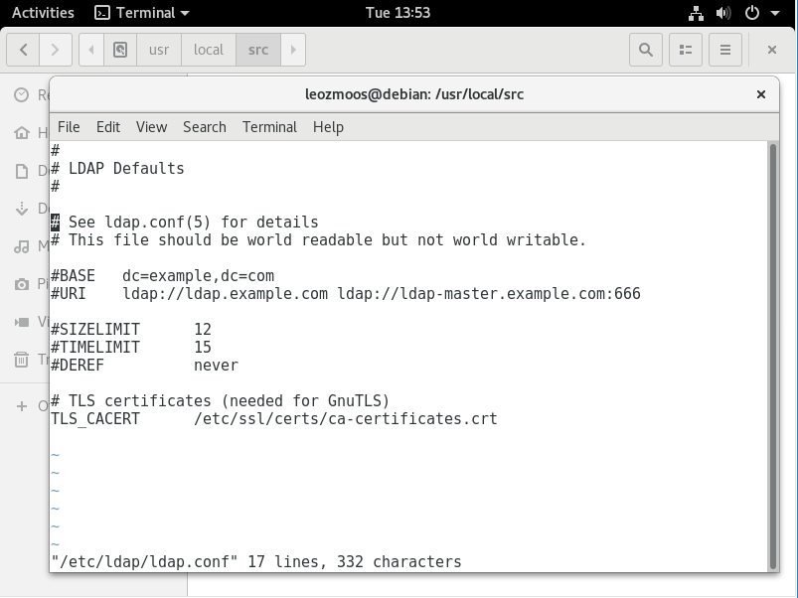

Voilà le contenu du fichier, il faudra décommenter et modifier les lignes « BASE » et « URL » par vos informations personnelles (nom de domaine et IP).

Dans mon cas j’écrirai :

* « BASE dc=cpnv, dc=ch »
* « URL ldap://www.cpnv.ch ldap://www.master-cpnv.ch :666 »

Dès que vous avez fait les modifications, faites un ctrl x puis « y » pour sauvegarder.

A présent nous allons reconfigurer le serveur LDAP avec les paramètres actuels :

***« dpkg-reconfigure slapd »***

Quand une fenêtre s’ouvrira cliquer sur « ***no*** », ensuite entrer votre nom de domaine ainsi que le nom de l’organisation (Dans mon cas : Domaine : cpnv.ch / Organisation : cpnv).

Entrer un mot de passe administrateur et cliquer sur « ***OK*** », confirmer votre mot de passe et cliquer sur « ***OK*** ».

Sélectionner une base de donnée (backend), choisissez l’option par défaut « ***MDB*** », ensuite cliquer sur « ***NO*** » (Comme ça les anciennes BDD ne sont pas supprimées).

Sélectionner l’option « ***YES*** » pour déplacer votre ancienne BDD.

Choisir le SGBD GNU database manager (gdbm) (présent dans la quasi-totalité des distributions).

Pour ce faire, commenter la ligne :

*# standard unix ndbm #LDBMBACKEND=-DLDBM_USE_NDBM*

Décommenter les lignes relatives à gdbm :

*# gnu dbm (gdbm) LDBMBACKEND=-DLDBM_USE_GDBM LDBMINCLUDE=-I/usr/local/gdbm/include*

*LDBMLIB=-lgdbm*

Il suffit ensuite d'éditer le fichier includeldapconfig.h.edit :

*/* * SHARED DEFINITIONS - things you should change*

*\*/ /* default ldap host */ #define LDAPHOST "ldap" /* default place to start searching */*

*#define DEFAULT_BASE "o=<nom que vous souhaitez>, c=CH"*

Dans l'exemple ci-dessus, le serveur LDAP sera la machine nommée ldap du domaine CPNV situé en Suisse.

Enfin il reste à compiler les sources :

***make make test make install***

L'installation génère un certain nombre de scripts de configuration et va créer les répertoires suivants :

* /etc/openldap : répertoire des fichiers de configuration
* /var/lib/ldap : répertoire par défaut où va être stocké l'annuaire
* /usr/share/openldap : répertoire contenant les documentations et les outils pour migrer par exemple un système NIS (yellow page) existant dans l'annuaire LDAP

Les traditionnelles pages de manuel et les commandes LDAP sont respectivement installées dans /usr/man et /usr/bin.

Avant de lancer le serveur d'annuaire, il est essentiel dans un premier temps de le [configurer](https://www.commentcamarche.net/contents/629-configuration-du-serveur-ldap-openldap).

## Configuration du produit :

La configuration de base du produit se fait via le terminal